证据清单
序号 | 证据名字 | 证明内容
1 | 我与京东金融客服的沟通记录 | 证明2026年1月份京东金融确系委托天津市滨海新区经开区文影调解中心对我进行催收；  证明2026年1月份对我进行催收的只有文影调解中心，没有京东金融内部催收；  证明2026年1月份使用山东静雷通讯科技有限公司0216367号段对我本人以及15016435970号码催收的确系文影调解中心。
2 | 上海市通信管理局的信访处理意见书 | 证明文影调解中心使用山东静雷通讯科技有限公司0216367号段对我以及15016435970号码催收；  证明文影调解中心以调解之名行催收之实；  证明文影调解中心违法违规向他人催收我的债务。
3 | 0216367号段致电15016435970催收的证据 | 证明文影调解中心确系使用山东静雷通讯科技有限公司0216367号段对15016435970机主催收；  证明文影调解中心违法违规向他人催收我的债务。
4 | 关于我在京东金融预留紧急联系人的进线记录 | 证明我在京东金融预留的紧急联系人尾号是5962；  证明我没有给京东金融提供过15016435970该号码作为紧急联系人；  证明文影调解中心非法获取我的个人信息，违法违规催收。

提交人：柯晓霖
提交时间：2026.6.21

证据
1、我与京东金融客服的沟通记录
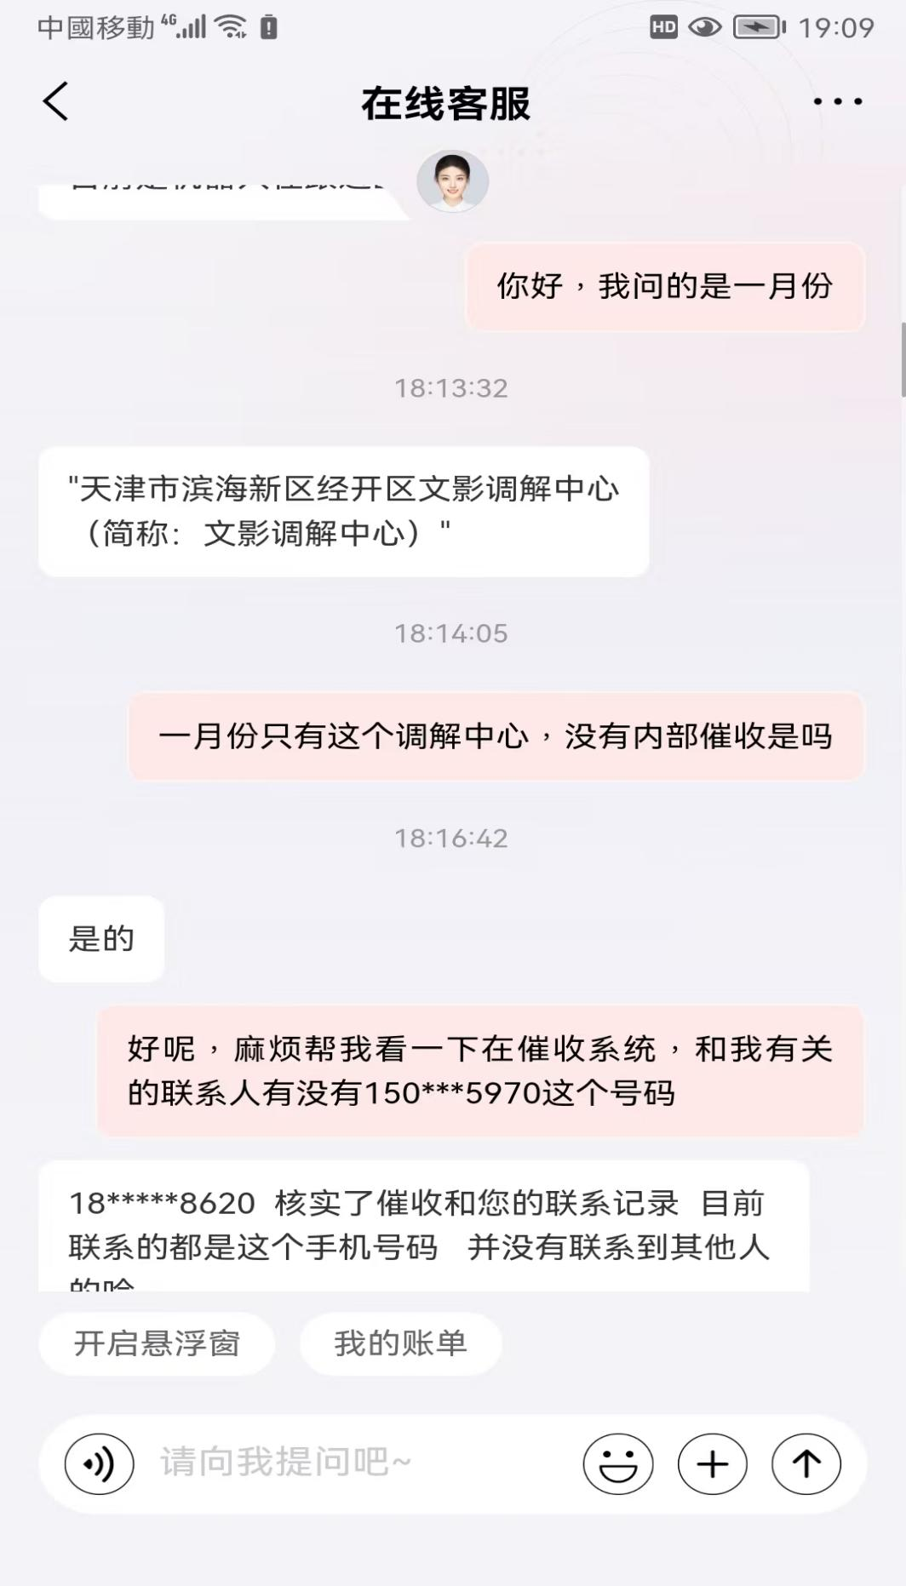
2、上海市通信管理局的信访处理意见书

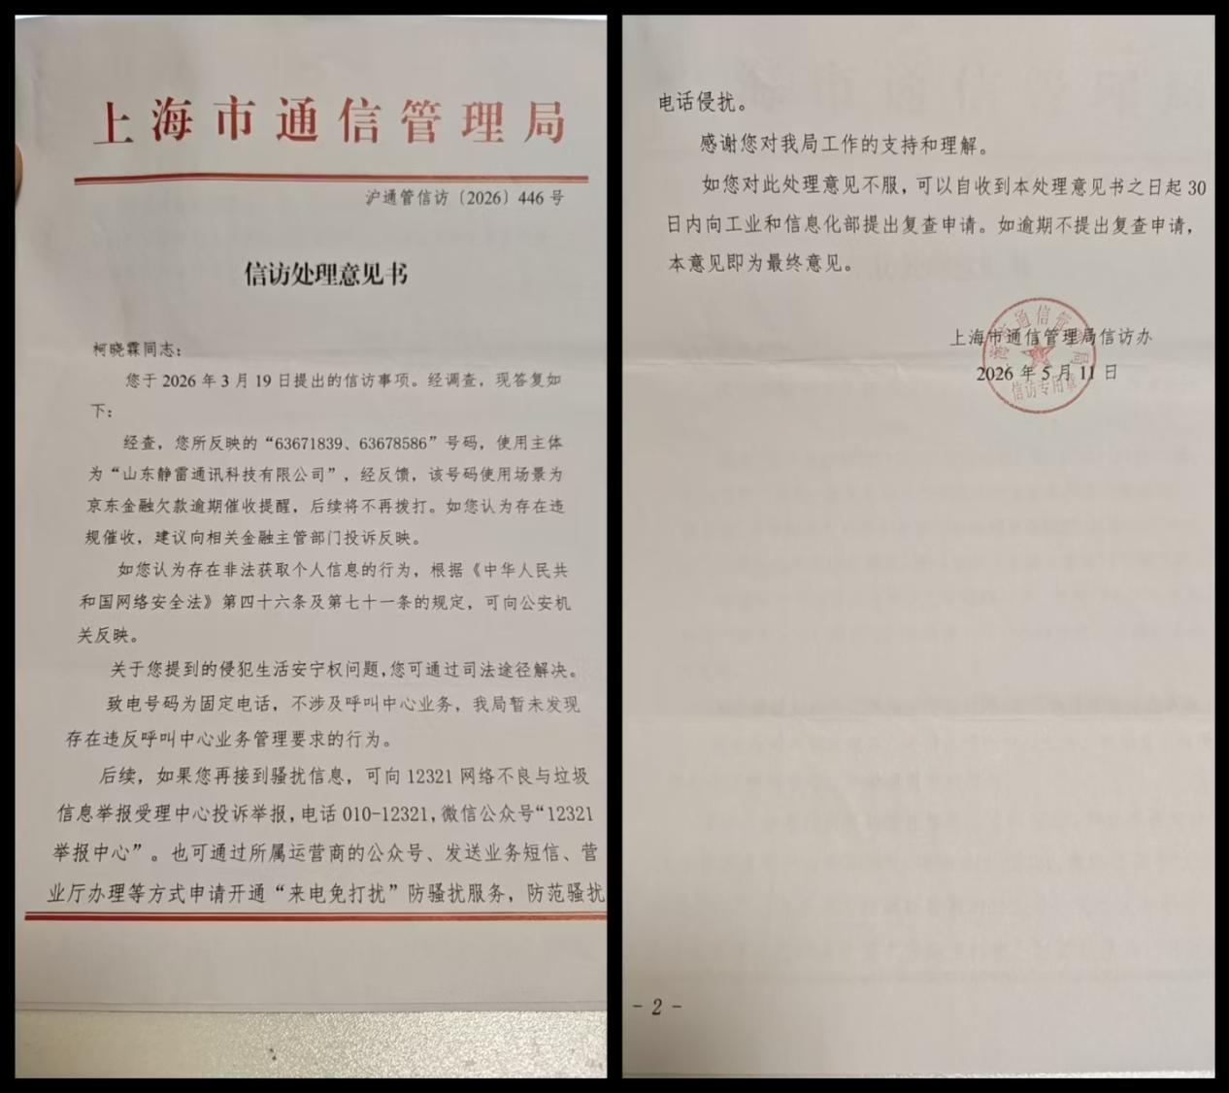

3、0216367号段致电15016435970催收的证据
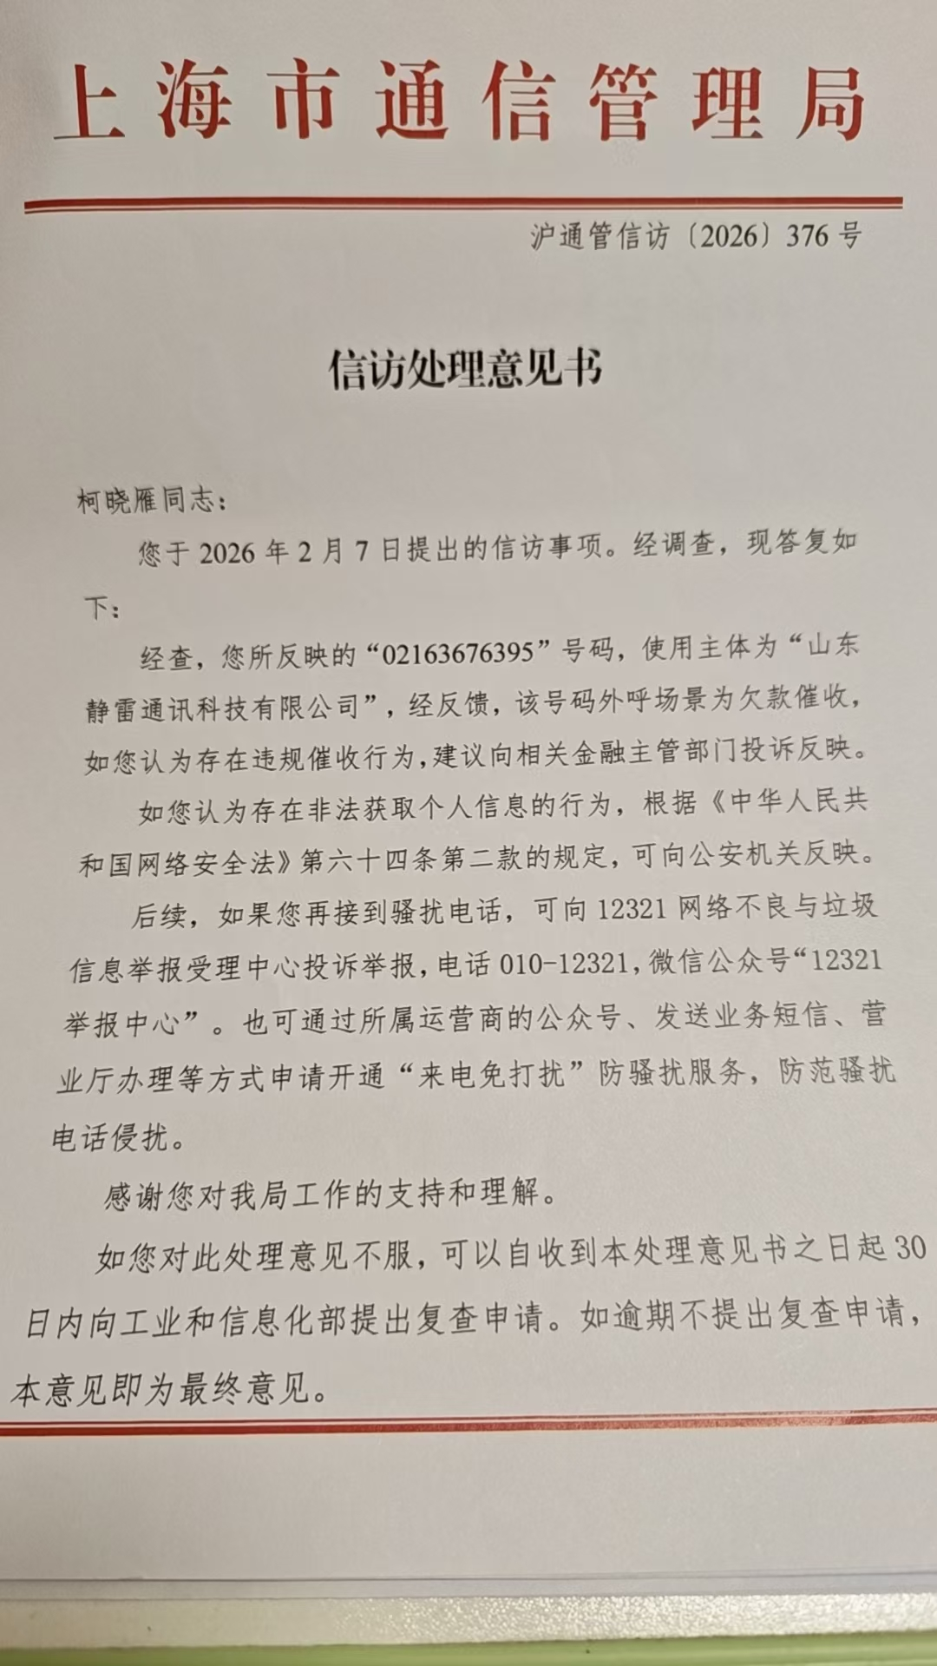
4、关于我在京东金融预留紧急联系人的进线记录
